보도자료
배출권 사서 탄소중립?
그린워싱 논란으로 공정위 앞에 선 ‘탄소중립 윤활유’
기후솔루션·소비자시민모임, 공정위에 SK루브리컨츠의 ‘탄소중립’ 윤활유 표시광고법 위반 신고
기후환경 관심 커지면서 그린워싱 논란도 많아져…”공정위가 적극 단속해야”
국내에서 처음으로 탄소중립 소비재가 그린워싱(위장 환경주의)이라고 신고된 사례가 나왔다. SK루브리컨츠는 ‘탄소중립 윤활유제품’을 이번 달 출시했으나 상품의 탄소중립 여부에 대해서 공식적으로 문제 제기가 이뤄졌다. 27일 기후솔루션은 이 광고가 허위, 과장의 표시∙광고라며 공정거래위원회(이하 공정위)에 신고하고, 소비자단체인 사단법인 소비자시민모임이 광고 자체의 중단을 구하는 임시중지명령을 요청했다. 화석연료 기업의 그린워싱(위장환경주의) 논란이 다각에서 잦아지는 가운데 무엇이 친환경적인지 판단하는 데 공정위의 역할이 더 대두되어야 한다는 목소리가 커지고 있다.

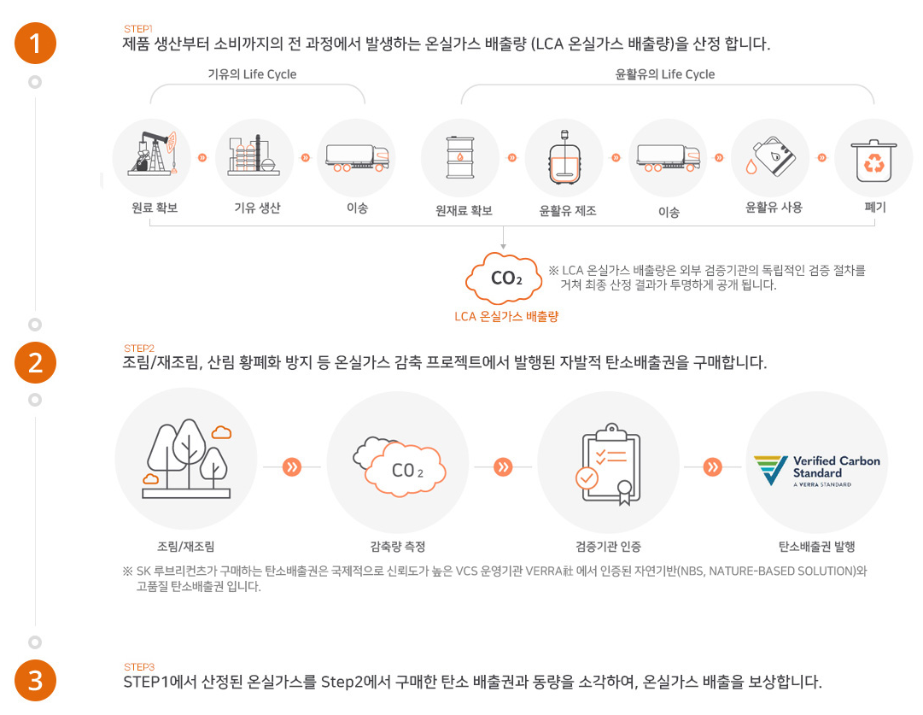
그림 1 SK루브리컨츠가 홈페이지에서 설명하는 탄소중립 방식

SK루브리컨츠는 지난달 7일부터 ‘탄소중립 윤활유제품’ 판매에 관한 보도자료, 홈페이지 게재를 필두로 유튜브, TV 광고 등 모든 매체에서 대대적인 광고를 해오며 이번 달부터 제품 판매를 개시했다. SK루브리컨츠는 국제적 신뢰도가 높은 자발적 탄소배출권 인증기관인 미국의 베라(Verra) 인증 탄소배출권을 구매한 탄소중립 제품이라고 홍보하고 있다. 다시 말해, 제품 생산부터 소비까지 전 과정에서 발생하는 온실가스 배출량을 산정하고 이와 동량의 탄소배출권을 구매 후 소각하는 메커니즘에 의거한 탄소중립이라는 설명이다. 베라의 배출권은 과나레 프로젝트에 기초하고 있는데, 이 프로젝트는 우루과이의 과나레 지역의 목초지를 숲으로 조성하는 조림사업을 하고, 온실가스 감축분에 해당하는 탄소배출권을 발행한다.

문제는 탄소중립이라고 하기에는 석연찮은 대목이 많다는 점이다. ‘탄소중립 윤활유제품’의 표시광고법 위반 신고서에는 다양한 근거들이 명시됐다.

먼저 탄소배출권 구입이 석유제품 사용으로 발생하는 탄소를 영구적으로 제거하지 못한다는 점이다. 탄소중립기본법상 탄소중립은 ‘대기 중에 배출∙방출 또는 누출되는 온실가스의 양에서 온실가스 흡수의 양을 상쇄한 순 배출량이 영이 되는 상태’를 말한다. 이에 따라 석유제품 사용으로 방출된 탄소를 상쇄하여 탄소중립을 달성하려면 물리적인 방식으로써 영구적으로 탄소를 격리해야 한다. 조림사업은 나무의 수명과 프로젝트의 존속기간에 한정돼 일시적으로만 탄소가 격리된다.

두번째로는 자발적 탄소배출권 제도의 신뢰성 문제다. 탄소배출권 시장은 규제 탄소시장(그 예로, Clean Development Mechanism, CDM)과 민간 주도의 자발적 탄소시장(Voluntary Carbon Market, VCM)으로 나뉜다. 베라가 제공하는 배출권거래는 후자의 자발적 탄소시장에 속한다. 그러나 이 자발적 탄소시장에서 거래되는 탄소배출권은 현재 통일된 방법론과 감독 규정이 없어 객관적인 탄소 감축 기여 여부를 확인하고 검증하기 어렵다. 또한 베라 인증의 공신력에 대한 우려도 있다. 과거 주요 항공사를 대상으로 탄소중립 항공 서비스를 제공하기 위한 탄소배출권의 감축량이 과장되어 평가 기준이 적합하지 않다는 지적이 있었고, 벨리즈 산림 프로젝트에서는 실제로 탄소감축 활동이 종료된 시점에서도 데이터베이스 내에선 탄소감축을 진행하고 있었음이 적발되기도 했으며, 인도네시아 산림 보존 프로젝트에서는 실제 탄소 흡수량보다 3배 많은 탄소배출권을 발행한 적도 있었다.

마지막으론 SK루브리컨츠가 광고에서 실제로 구입한 탄소배출권의 수치나 감축량을 명시적으로 공개하고 있지 않다는 점이다. SK 루브리컨츠는 광고에서 베라 탄소배출권을 통해 흡수되는 온실가스가 780만 톤(tCO2e)이라고만 밝혔고, 실제 구입한 탄소배출권의 수치나 실질적인 감축량을 공개하지 않았다. 여기서 명시된 780만 톤이라는 수치도 과나레 조림 프로젝트를 통해 감축∙제거되는 온실가스 총량을 의미하며 이 중 SK루브리컨츠가 구입한 탄소배출권은 115톤으로 전체 프로젝트 감축분의 극히 일부에 불과하다.

이와 비슷하게 기업이 관계 당국으로부터 기업이 그린워싱을 지적 받은 사례가 최근 있었다. 환경부는 지난 3월 SK E&S가 호주에서 추진 중인 바로사 가스전을 ‘탄소중립’, ‘CO2 FREE’로 홍보하는 행위에 제동을 걸었다. 당시 환경부는 명확한 실증자료를 가지고 사실관계를 소비자들에게 상세히 안내하도록 행정지도했고, SK E&S는 관련된 홍보나 광고 문구를 수정 및 삭제한 바 있다.

이번 표시광고법 위반 신고 업무를 담당한 기후솔루션 하지현 변호사는 “제조사들이 소비자들의 높은 인식에 따라 탄소중립상품을 출시하는 만큼 공정위도 적극 나서 감독을 하고 각 기업에 나침반 역할을 해야 한다”라며 “공정위는 이번 신고를 특히 배출권을 이용한 석유제품 그린워싱에 문제의식을 제고할 기회로 삼아야 한다”라고 말했다.

소비자시민모임 윤명 사무총장은 "똑같은 석유제품이면서 '탄소중립'으로 라벨 갈이를 하는 그린워싱에 경종을 울리고자 한다”라며 “국내 소비자들이 진짜 탄소중립 제품을 선택할 수 있도록 기업은 정확하게 탄소 배출 정보를 표기해야 하고 소비자들이 기만당하는 사태를 막기 위해 당국의 감독과 법규의 제정이 시급하다"라고 말했다.
기후솔루션 커뮤니케이션 담당 김원상, wonsang.kim@forourclimate.org, 010-2944-2943
보도자료는 홈페이지(http://www.forourclimate.org) 뉴스룸에서도 볼 수 있습니다
